РЕСПУБЛИКА БЕЛАРУСЬ
ПАСПОРТ
воинского захоронения
2521
(захоронения жертв войн)
(учетный номер)

- Место и дата захоронения___Гродненская область, г. Свислочь_________________ (область, район, город,
_западная окраина городского кладбища, 1944 год______________________________
сельсовет, населенный пункт, число, месяц, год)
2. Вид захоронения____братская могила _________________________________________
3. Охранная зона (границы захоронения)______длина – 11 м, ширина – 5 м___________
4. Краткое описание захоронения и его состояние__памятник с надгробной плитой и постамент с мемориальной доской. Изготовлен из бетона, состояние – удовлетворительное. Памятник установлен в 1954 году.__ ___________________________
5. Количество захороненных:

Всего | В том числе по категориям |  |  |  |  |  |  |  | Из них |  | Приме-чание
Всего | военнослужащих |  | участников  сопротивления |  | военнопленных |  | жертв войн |  | изве-стных | неиз-вест-ных | Приме-чание
Всего | изве-стных | неиз-вест-ных | изве-стных | неиз-  вест-  ных | изве-стных | неиз-  вест-  ных | изве-стных | неиз-  вест-  ных | изве-стных | неиз-вест-ных | Приме-чание
57 | 11 | 42 | 4 | - | - | - | - | - | 15 | 42 | -

6. Персональные сведения : прилагаются

7. Кто осуществляет уход за захоронением______ДРСУ – 209, УК «Свислочский историко-краеведческий музей»__________________________________________________

8. Фотоснимок захоронения 9. Карта расположения
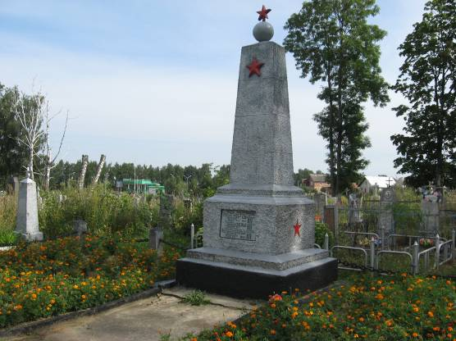

10.Дополнительная информация _захоронены военнослужащие и мирные жители

Подписи уполномоченных представителей:

Председатель Свислочского
районного исполнительного комитета А.Л.Версоцкий
М.П.

«___» ________________2021 г.

Военный комиссар Волковысского,
Берестовицкого и Свислочского районов
Полковник В.И.Герасимчук
М.П.
«____» _______________2021 г.

СПИСОК ПОГИБШИХ
№ п/п | Воинское звание | Фамилия | Имя | Отчество  (если таковое имеется) | Дата рождения | Дата гибели или смерти | Место первичного захоронения | Место службы | Место рождения и призыва
1. | мл. л-нт | ДУДКИН | Александр | Ефимович | 1919 | 15.07.1944 | - | 5 сд | Горьковская обл., Выксунский р-н
2. | лейтенант | КОСОВ | Павел | Иванович | 1920 | 1941 | - | 15 сп | г. Смоленск, призван в 1937 году
3. | лейтенант | МОРОЗОВ | Иван | Семёнович | 1910 | 1944 | - | - | Красноярский край, Алтайский р-н, с. Лукьяновка  призван 29.08.1941 Минусинским РВК
4. | ст. л-нт | САВИНСКИЙ | Владимир | Васильевич | 1924 | 1944 | - | 82 сд | Вологодская обл., г. Великий Устюг  Призван в августе1942, Велико-Устюгским РВК
5. | ст. л-нт | СУЛИН | Прокофий | Тимофеевич | 1906 | 1941 | - | 49 сд | Орловская обл., Юрицкий р-н,  д. Себякино, призван в 1929 году
6. | старшина | ЛЕВАНДОВСКИЙ | Константин | Матвеевич | 1921 | 1944 | - | - | г. Самарканд, Заовражный тупик № 1, д. 17,  Узбекской ССР
7. | рядовой | ПЕСКОВОЙ | Александр | Казимирович | - | 1944 | - | - | -
8. | сержант | ХРИПУНОВ | Николай | Васильевич | - | 13.08.1944 | - | 142 сп 5 сд БелФ | Орловская обл., Брянский р-н, с. Полужье
9. |  | ВОРОНОВИЧ | Константин | Александрович | 1902 | 1944
10. |  | СЕЛЕДЧИК | Антон | Антонович |  | 1943
11. |  | ЯМШЕРУК | Иван | Иванович | 1908 | 1944
12. |  | ГУЛЮК | Бронислав | Петрович | 1924 | 1944
13. | красн-ец | КОЧЕНКОВ | Николай | Григорьевич | 1916 | 1941 | д. Полонка, Свислочский р-н, Гродненская обл. | - | Московская обл., Бежецкий р-н,  д. Котляево
14. | красн-ец | ХИЧНИНСКИЙ | Трофим | Фёдорович | 1921 | 1941 |  | - | Украинская ССР, Каменец-Подольской обл., Черноостровский р-н, с. Большая Бубновка
15 | мл. л-нт | КАЛОШИН | Григорий | Алексеевич | 1912 | 1944 | - | - | Московская обл., Савинский р-н,  с. Щербово
Карточка № 2521 Область Гродненская Район Свислочский Пункт г. Свислочь

